**Indicação Nº 1782/2022**

CÂMARA MUNICIPAL DE ITAPEVI

**ENCAMINHA-SE**

11/10/2022

_______________________

**PRESIDENTE**

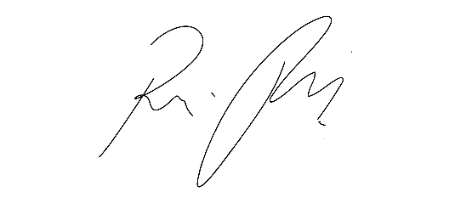

**Súmula** - Indico ao Poder Executivo Municipal, na pessoa do Excelentíssimo Senhor Igor Soares Ebert, Prefeito Municipal, sobre a necessidade de se implantar um **‘Crechão’** na CEMEB Jornalista João Valério de Paula Neto, após a inauguração da Escola do Futuro de Tempo Integral do bairro de **Amador Bueno**, nesta municipalidade.

**INDICO** à Mesa, na forma regimental vigente, que seja oficiado ao Poder Executivo Municipal, na pessoa do Excelentíssimo Senhor Igor Soares Ebert, Prefeito Municipal, sobre a necessidade de se implantar um **‘Crechão’** na CEMEB Jornalista João Valério de Paula Neto, após a inauguração da Escola do Futuro de Tempo Integral do bairro de **Amador Bueno**, nesta municipalidade.

**Justificativa**

Senhor Presidente; -

Senhores Vereadores; -

Senhoras Vereadoras; -

A presente propositura visa focar na necessidade acerca do assunto ora por mim aqui citado. Visando atender a anseios e a reivindicações da população desta região, ressalto que existe inúmeras solicitações feitas por muitos munícipes, sinalizando que seja atendido com urgência por parte deste Executivo tal pedido. Tendo a educação como prioridade em Itapevi, os moradores do bairro de Amador Bueno relataram a extrema necessidade de se implantar um **“Crechão”** no bairro, que pelo fato de serem muito carentes de escolas que comportem a quantidade de crianças locais, torna a disputa por vagas muito acirrada. As crianças precisam receber educação e cuidados de qualidade, que envolvam afeto e conhecimentos pedagógicos especializados, sendo esses tópicos muito importantes para a evolução enquanto cidadão. Um **“Crechão”**, como é chamado popularmente a creche de tempo integral, irá atender às necessidades da região, pois irá beneficiar milhares de crianças. Diante do exposto, e visando providencias deste competente Executivo, coloco a presente propositura para apreciação do plenário, e conto com o apoio dos nobres pares para sua aprovação, aproveito também para renovar meus protestos de elevada estima e consideração.

Sala das Sessões Bemvindo Moreira Nery, 06 de outubro de 2022.

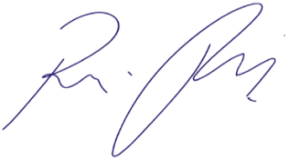

Vereador Rafael Alan de Moraes Romeiro

Presidente

PODEMOS